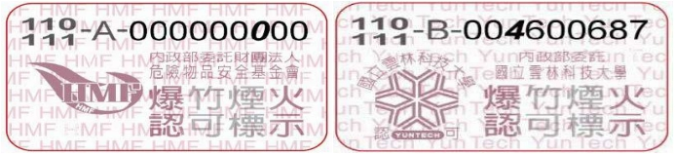

爆竹煙火認可標示簡介

爆竹煙火之使用在我國歷史甚久，尤其在民俗節慶之活動中，使用 更是普遍。惟爆竹煙火具相當之危險性；又民眾若購買地下工廠製造之 產品時，除產品之穩定性有疑慮外，並使得地下工廠有其存在之空間， 對附近居民居住安全構成極大之危害，無異潛藏之不定時炸彈。 有鑑 於此，爆竹煙火管理條例建立「一般爆竹煙火認可制度」，一般爆竹煙 火產品，需通過「型式認可」及「個別認可」之認可程序，經驗證其形 狀、構造、材質、成份、性能與標示符合規範，並張貼認可標示後，始 得於市面上販售，認可標示範例如下：

個別認可標示外觀為長度 2.5 公分、寬度 1.5 公分，觸摸時圖型及 文字之主體均有凸起之手感，且自 95 年度起全面採複色印刷技術以提 升防偽功能；另認可標示附加方式應緊密張貼於合格之一般爆竹煙火本體上，或於本體上張貼有困難者，在其最小包裝上緊密張貼。
一般爆竹煙火認可制度除可使消防人員易於判別進而取締外，更提 供消費者於購買時能夠判別合法與非法產品，以杜絕非法爆竹煙火工廠 之銷售管道。另施放爆竹煙火均有潛在危險性，惟經認可之一般爆竹煙火均有標明製造商商號、地址、電話及使用說明，可保障消費者基本權 利，且經認可之一般爆竹煙火均要求使用安全引線、禁用危險藥劑及進 行抽樣測試合格後始得販賣，相對提供消費者更進一層之安全保障，並 可減少施放時意外事故之發生。

